

# **COMITE D’ORGANISATION**

M. LARUE - *C.H. SALON*

Tél 04 90 44 93 44 Fax 04 90 44 98 28

michele.larue@ch-salon.fr

S. GENSOLLEN - *C.H.U. CONCEPTION*

Tél 04 91 38 39 30 Fax 04 91 38 31 96

sophie.gensollen@ap-hm.fr

# **S. HONORE - *C.H. EDOUARD TOULOUSE***

Tél 04 91 96 98 61 Fax 04 91 96 97 85

stephanie.honore@ch-edouard-toulouse.fr

E. COQUET – HOPITAL EUROPEEN

Tel 04 13 42 73 02 Fax 04 13 42 76 80

e.coquet@hopital-europeen.fr

**43ème SESSION DE TRAVAIL**

**Les 22 et 23 JUIN 2017**

[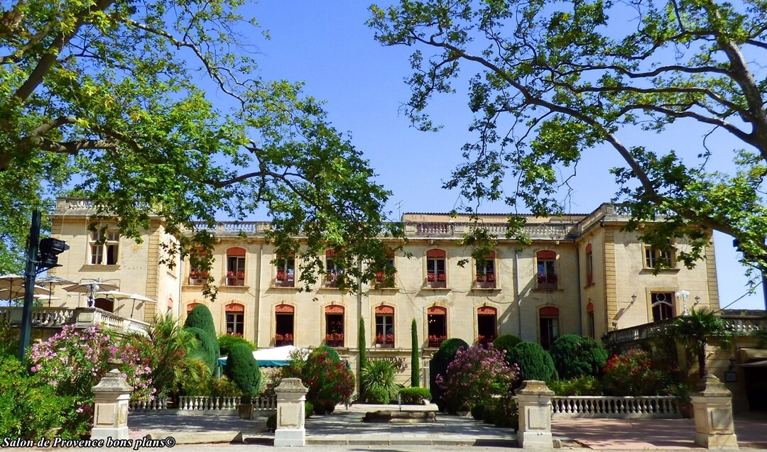](http://www.google.fr/url?sa=i&rct=j&q=&esrc=s&source=images&cd=&cad=rja&uact=8&ved=0ahUKEwiV2Lnt6unSAhVFqxoKHc0TAXYQjRwIBw&url=http://www.salondeprovencebonsplans.com/pages/nos-restaurants/chateau-de-richebois-le-restaurant.html&psig=AFQjCNE88tS0fj3UdZN5fHVrIQXWzIREpA&ust=1490262568680108)

Actualités thérapeutiques

Diabétologie, Hépatologie, Cancérologie/Immunologie

***Actualités professionnelles***

*Automatisation*

Initiative de l’Organisation Régionale des

Pharmaciens Hospitaliers de l’Est Méditerranéen

N° déclaration formation continue 93.13.09091.13

# **COMITE SCIENTIFIQUE**

# **C. BORNET - *C.H.U. CONCEPTION***

Tél 04 91 38 19 62 Fax 04 92 38 31 96

charleric.bornet@ap-hm.fr

PY. GROSSE - *C.H. GRASSE*

Tél 04 93 09 51 63 Fax 04 93 09 52 60

[py.grosse@ch-grasse.fr](mailto:py.grosse@ch-grasse.fr)

M. LARUE - *C.H. SALON*

Tél 04 90 44 93 44 Fax 04 90 44 98 28

michele.larue@ch-salon.fr

V. PROVITOLO - *C.H St JOSEPH*

Tél 04 91 80 65 46 Fax 04 91 80 64 16

vprovitolo@hopital-saint-joseph.fr

**Jeudi 22 Juin 2017**

**12h30 – 14h30** Buffet d’accueil

**14h30 - 17h30 Actualités thérapeutiques**

*Modérateurs : Vincent PROVITOLO et Pierre-Yves GROSSE*

**1/ Mise au point sur les PD1**

* Actualités en oncologie autour d’une nouvelle classe thérapeutique : anti PD1 et anti PDL1

Dr Renaud Sabatier, *Oncologue, IPC, Marseille*

* Toxicité des antiPD1.

Après le mariage, l’immunothérapie du cancer pour tous ?

Dr Laurent Chiche, Médecin Interniste, Hôpital Européen, Marseille

**2/ Evolution sur le prise en charge de l’Hépatite C**

* Le traitement de l’infection à VHC après 3 ans de rétrocession

*Dr Johanna Berdugo, Pharmacien, Hôpital Saint Joseph, Marseille*

*Dr Albert Darque, Pharmacien, CHU Conception, AP-HM*

*Médecin Hépatologue à préciser, Hôpital Saint Joseph, Marseille*

Pause

**3/ Automatisation : mise au point sur l’existant**

* Retours d’expérience de DJIN automatisée :

2 automates, 2 organisations

Dr Emilie Coquet, Pharmacien, Hôpital européen, Marseille

Dr Cécile Perrin, Pharmacien, Centre Hospitalier Aix en Provence

**Vendredi 23 Juin 2017**

**9h30 – 12h30 Actualités professionnelles**

*Modérateur : Sophie GENSOLLEN*

**1/ Actualités en diabétologie**

* Actualités thérapeutiques

Dr Audrey Bégu, Diabétologue, CHU Conception, Marseille

* La collaboration pluridisciplinaire en ETP

Dorothée Balma, Coordonnatrice de l’ETP, Hôpital Européen, Marseille

**2/**  **Nouvelle tarification : quel avenir pour les hôpitaux  
 de jour ?**

   Intervenant à préciser

**3/ Parole aux jeunes**

Déjeuner